Beschrijving: http://www.stressfactor.be/uploads/Stressfactor/projects/t/101/logohoogstraten.jpg **Naam:** Jeroen Van Gelder **Klas:** Tbio5 **Nr:** 12

**Vak:** Nederlands **Datum:** 26-03-12

*Rebus geschreven door Pieter Aspe*

Dit boek heb ik van de bibliotheek van Merksplas ontleent.

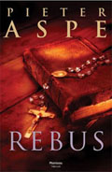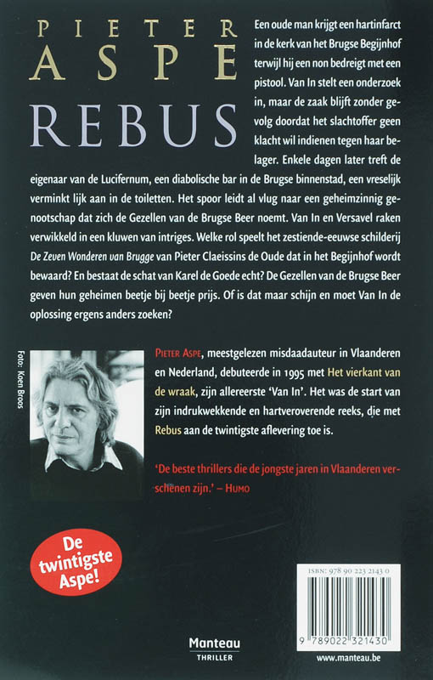Cover  
  
  
  
  
  
  
  
  
  
  
  
  
  
  
  
  
  
Achterplat   
  
  
  
  
  
  
  
  
  
  
  
  
  
  
  
  
  
  
  
  
  
  
  
  
  
  
  
  
  
  
3.1 **Titel en cover**

De titel van het boek is een verwijzing naar alle raadsels die in het verhaal voorkomen. Alles leidt tot een groter en groter raadsel tot niemand er eigenlijk meer aan uit kan.  
Ik vind de titel wel geslaagd omdat het hele verhaal als het ware een rebus is en je voortdurend geconfronteerd wordt met nieuwe feiten en nieuwe raadsels.  
  
Op de cover staat een boek met een kruis op. Dit is het dagboek van een vermoorde man van De Zeven Gezellen. Het kruis staat symbool voor de non die hij wou waarschuwen. Het boek past wel bij het verhaal al vind ik dit maar een klein fragment in het verhaal. Het geeft niet goed het geheel weer.  
  
3.2 **Ruimte**

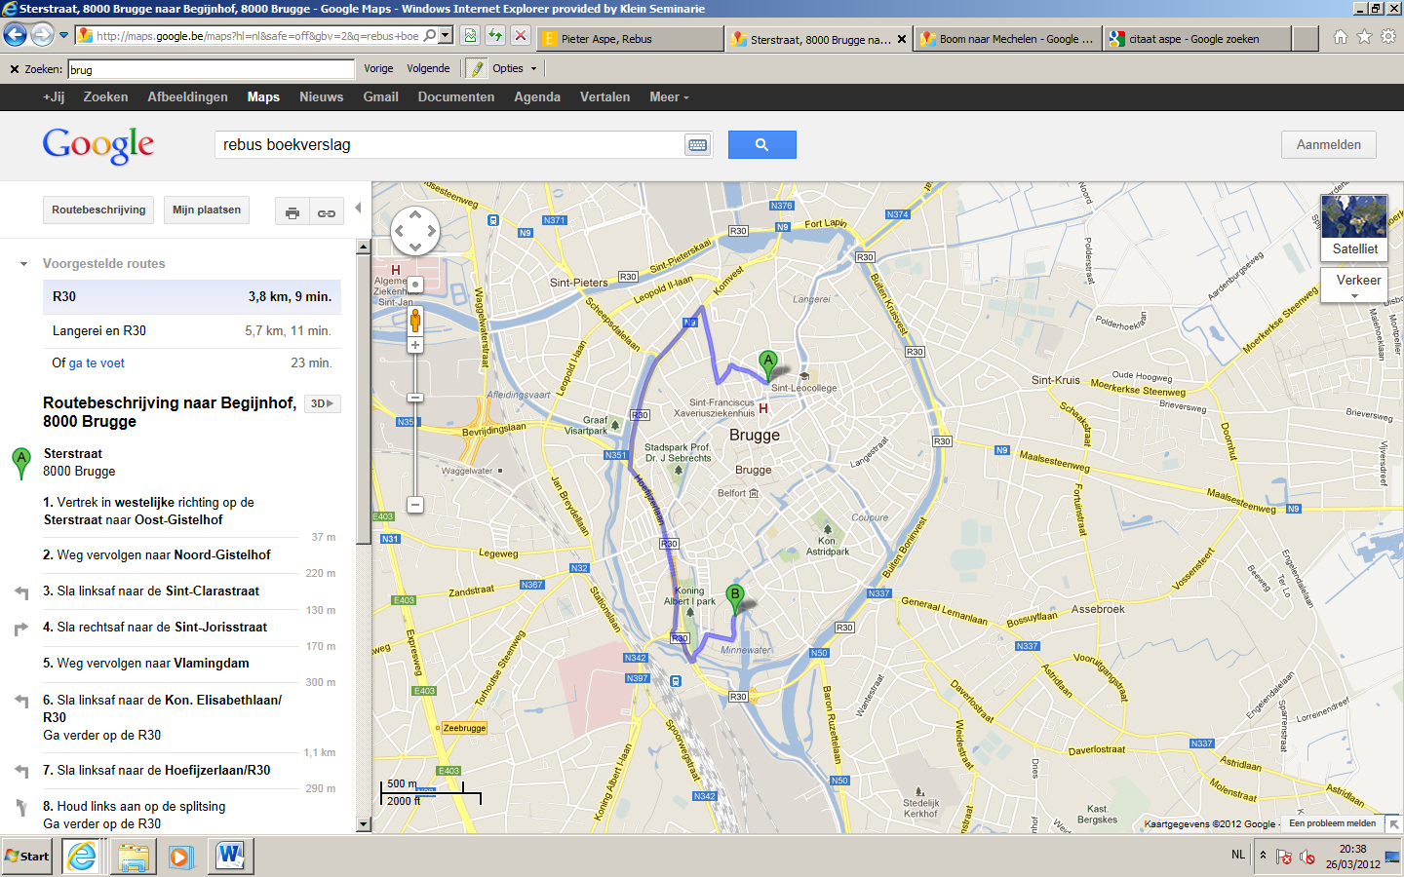Het verhaal speelt zich vooral af in de feeërieke achtergrond van Brugge. ‘het Begijnhof leek nog killer dan ervoor’  
‘De man zei nadien nog dat ze verbleven in de Sterstraat.’ (A= Sterstraat, B=Begijnhof)

3.3 **Tijd**

Het verhaal speelt zich af ergens in 2000 want er komt een recente Mercedes aan bod en hij vertelt alles alsof hij het aan het meemaken is.   
Vb: Heb je Van In vandaag al gezien, vroeg ze.  
Het verhaal wordt chronologisch vertelt want de gebeurtenissen volgen mekaar geleidelijk aan op. Er wordt geen gebruik gemaakt van flashbacks of flashforwards al zet Van In wel vaak alles op een rijtje van de belangrijke punten dat hij heeft meegemaakt.  
  
3.4 **Personages**

Het hoofdpersonage is Pieter Van In.  
Zijn beroep is adjunct-commissaris al wordt hij door omstandigheden eventjes hoofdcommissaris.  
Hij heeft een vriendin Hannelore waar hij van plan is mee te trouwen.  
Hannelore is in het verhaal niet echt beschreven al herinner ik me wel dat het een mooie vrouw was omdat ze veel aantrek van de mannen heeft.  
Pieter Van In is een beetje een verleider. Hij gaapt regelmatig vrouwen na en is niet verlegen ze complimentjes te geven. Hij heeft ook een gebroken karakter met veel wisselende humeuren. Pieter zegt ook wel waar het op slaagt en is daarin vastberaden.

3.5 **Verteller**

Het wordt vertelt door de alwetende verteller want vaak worden de gedachten van de personages vernoemd.  
Het draagt zeker bij tot de spanning van het verhaal omdat je weet wat iedereen denkt als er iets aan het gebeuren is en er dus spanning wordt opgebouwd.

3.6 **Aanrader**

Dit verhaal is wel een aanrader omdat je er rap in door leest. Hij vertelt wel vaak chaotisch zodat je niet meer weet wat er juist aan het gebeuren is. Deze schrijfstijl went wel na een tijdje, maar je moet er toch nog mee nadenken. Ikzelf denk niet graag na als ik aan het lezen ben omdat ik lezen als een soort ontspanning zie om je geheugen leeg te maken. Dit boek zou ik alsnog aanraden.

|  |  |  |
| --- | --- | --- |
|  | **Controle leerling** | **Evaluatie leraar** |
| Voorblad: alle gegevens vermeld |  | …./4 |
| Kopie cover en achterplat |  | …./3 |
| Titel en cover |  | …./5 |
| Ruimte |  | …./5 |
| Tijd |  | …./5 |
| Personages |  | …./5 |
| Verteller |  | …./5 |
| Aanrader |  | …./5 |
| Heb je een hoofdletter gebruikt bij eigennamen? |  | …./1 |
| Heb je de werkwoorden correct vervoegd? |  | …./1 |
| Heb je de spelling van de andere woorden gecontroleerd? |  | …./1 |
| Heb je variatie in je woordkeuze en is die juist? |  | …./2 |
| Heb je afwisseling in je zinsbouw en is die correct? |  | …./3 |
|  |  |  |